ОПЫТ ПРИМЕНЕНИЯ ИССЛЕДУЕМОЙ ТЕХНОЛОГИИ РАДИАЛЬНОГО БУРЕНИЯ
EXPERIENCE IN THE APPLICATION OF THE STUDIED RADIAL DRILLING TECHNOLOGY
УДК
Нухов Тимур Нухович, Студент магистратуры, ФГБОУ «Тюменский Индустриальный Университет», Россия, Тюмень. E-mail: Nuhov.timur72@mail.ru
Nuhov Timur Nuhovich, Second year master’s student, Tyumen University of Industry, Russia, Tyumen. E-mail: Nuhov.timur72@mail.ru
АННОТАЦИЯ
Цель исследования – повышение эффективности добычи высоковязкой нефти на поздней стадии разработки карбонатных коллекторов нефтяного Вахитовского месторождения путем применения технологии радиального бурения для различных геолого-технических условий.
Одним из эффективных методом интенсификации добычи нефти является технология радиального вскрытия продуктивного пласта. Метод радиального бурения при вторичном вскрытии скважин позволяет создавать радиальные каналы большой протяженности.
ABSTRACT
The aim of the study is to increase the efficiency of high-viscosity oil production at the late stage of development of carbonate reservoirs of the Vakhitovskoye oil field by applying radial drilling technology for various geological and technical conditions.
One of the most effective methods of intensifying oil production is the technology of radial opening of a productive reservoir. The method of radial drilling in the secondary opening of wells allows you to create long radial channels.
Ключевые слова: солеотложения, радиальное бурение, технология исследования, ингибитор, коррозия.
Keywords: scale inhibitors, radial drilling, research technology, inhibitor, corrosion.

Радиальное струйное бурение является рентабельным способом чтобы пробурить малогабаритные боковые стволы с использованием гибкого трубопровода. В радиальном бурении жидкость с высоким давлением циркулирует через форсунки вперед и назад, соединенные с шлангом высокого давления.
Подпитываемая текучая среда, выходящая из форсунок, используется для размывания и сверления пласта, в то время как жидкость, выходящая из задних сопел, используется для толкания форсунки вперед и расширения боковых стволов.
Процесс радиального вскрытия пласта показан на рисунке 1.
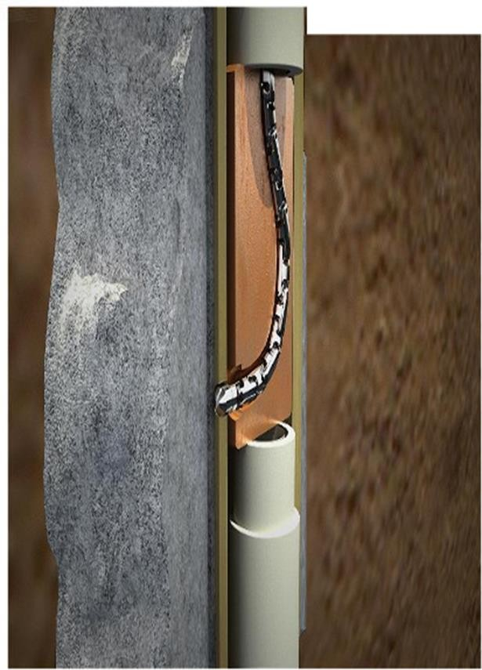
Рисунок 1 – Процесс радиального вскрытия пласта

Фреза начинает удалять производственное оборудование из скважины. В обсаженных отверстиях режущий инструмент должен быть опущен, чтобы открыть отверстие через кожух и цемент, в то время как в открытом отверстии нет необходимости в резце, а процесс радиального вскрытия начинается без использования резака.
Затем башмак дефлектора опускают в скважину с использованием гибкой трубы, чтобы достичь цели и ориентироваться с использованием гироскопа.
Система запускает циркулирующую жидкость под высоким давлением через шланг высокого давления, а затем выходит с сопла на очень высокой скорости, чтобы размыть и просверлить боковые стороны, вставить сопла в боковые стороны и расширить просверленные боковые стороны. После бокового просверливания давление снижается, а шланг удаляется.
Этот процесс можно повторить по мере необходимости для бурения большего количества боковых сторон.
Используемое оборудование представляет собой узел нижнего отверстия, состоящий из обсадной колонны, малого диаметра, двигателя бурового раствора, гидравлического поршня и вспомогательных инструментов концевого соединителя насосно-компрессорных труб, анкера, рулевого инструмента, контроллера. Кроме того, используется для передачи процесса радиального вскрытия пласта с поверхности.
В процессе радиального вскрытия пласта жидкости с абразивными частицами или зернами циркулируют по поверхности, так что каждая частица отсекает небольшую часть материала.
Жидкость, как правило, имеет важную косвенную роль. Он хранит и передает энергию, необходимую для ускорения абразивных частиц, направляет абразивные частицы и фокусирует удары в небольшом месте, сбрасывает мусор и абразивные частицы в сторону от рабочей зоны и гарантирует, что свежий материал поверхности всегда подвергается воздействию.
В процессе радиального вскрытия пласта могут использоваться различные жидкости, и жидкость-кандидат зависит от свойств пласта и жидкостей. Вода считается наиболее распространенной жидкостью разрыва, так как ее преимущества по сравнению с другими жидкостями очевидны.
Предлагаемая гидравлическая модель была разумно сопоставима с полевыми данными, а потери давления через гибкий шланг и реактивный разряд представляют собой основные компоненты потерь давления в системе (41% и 56% соответственно).
Технология радиального вскрытия пласта в настоящее время является экономичным: это может быть экономически эффективным методом как для завершения вертикальных скважин, так и для выполнения горизонтального заканчивания открытого отверстия.
Кроме того, на основе того, что было выполнено на некоторых полях мира, методы лучевого бурения имеют некоторые экономические и технические преимущества, такие как:
- Технология РВП неоднократно показывала возможности улучшения выработки пластов по всему миру;
- Данная технология увеличивает радиус зоны дренирования скважин, что приводит к дополнительному извлечению запасов нефти и газа;
- Заменяет дополнительное бурение скважин методом при более низкой стоимости и значительном сокращении необходимого времени;
- Существенное сокращение расходов на разработку месторождения со значительным снижением негативного влияния на окружающую среду;
- Обеспечивает точное размещение каналов для химической обработки, поддержания давления или для направленного гидравлического разрыва пласта;
- Применима ко всем пластам на глубине до 3200 метров.
Основное применение радиального бурения находятся в низкодебитных и зрелых областях с низкой производительностью и неглубокой глубиной.
В настоящее время этот метод можно применять только в вертикальных или почти вертикальных скважинах. Его применение в отклоненных и горизонтальных скважинах все еще находится под следствием.
Одним из эффективных методов интенсификации добычи нефти является технология радиального вскрытия продуктивного пласта.
Для решения активизации выработки этих запасов и для увеличения рентабельности эксплуатации скважин необходима доразведка отрабатываемых объектов и внедрения современных технологий добычи, которые позволяет существенно увеличить коэффициент извлечения нефти.
Проведено симуляционное исследование на скважинах с различными сценариями для обеспечения различной проницаемости пласта от значений высокой до низкой проницаемости и прогнозировалось увеличение индекса производительности с разным количеством пробуренных боковых сторон.
Это подтверждает, что радиальное бурение является жизнеспособным вариантом для улучшения коэффициента нефтеотдачи.

Литература
- Иванов В.А. Система разработки малопродуктивного локально-неоднородного нефтяного пласта (Текст) / В.А. Иванов// НТЖ Нефтепромысловое дело. - 2012. -.4*8. -С. 5- 11.
- Демьяненко Н. А. Новые тсхнологии для месторождений с трудной опекаемыми запасами углеводородов Припятского прогиба (Текст) / Н.А. Демьяненко П.П. Повжик // Время колтюбинга, время ГРП. -2015. -262.- С. 22-31.
- Демьяненко Н.А. Бурение глубоких радиальных канатов. Вскрытие продуктивных пластов низко-проницаемых коллекторов (Текст) / Н.А. Демьяненко, А.В. Серебренников, П.П. Повжик, М.И. Галай, Д.Л. Третьяков, С.Д. Клочков // - 2016. ->«7. - С. 52-56.
- Сушко Ю.В. Комплекс для радиальною вскрытия пласта (Текст) / Ю.В. Сушко// Время колтюбинга. Время ГРП - 2009. ->. - С. 41.
- Лутфуллин А.А. Основные методы увеличения охвата пластов воздействием в России (Текст) / А.А. Лутфуллин // Бурение и нефть. 2009. - , - С.6-9.
- Элиот Т.С.: Опыт применения технологии радиальною бурения: Северный Урабулак [Электронный ресурс) / Т.С. Элиот // Электронный научный журнал «Rоgteс». - 2011. - С. 60-68.

Literature

1. Ivanov V. A. Sistema razrabotki maloproduktivnogo locally-inhomogeneous oil reservoir (Text) / V. A. Ivanov/ / NTZH Neftepromyslovoe delo. - 2012. - .4*8. - p. 5-11.

2. Demyanenko N. A. New tshnologies for deposits with hard-to-protect hydrocarbon reserves of the Pripyat trough (Text) / N. A. Demyanenko P. P. Povzhik / / Time of coiled tubing, time of hydraulic fracturing.-2015. -262. - pp. 22-31.

3. Demyanenko N. A. Drilling of deep radial ropes. The opening of productive formations in low-permeable reservoirs (Text) / N. And. Demyanenko, A. V. Serebrennikov, P. P. Pavic, I. M. Galai, D. L. Tretyakov, S. D. Klochkov // - 2016. ->"7. - P. 52-56.

4. Sushko Y. V. Complex for radial drilling (Text) / Y. V. Sushko// Coiled tubing time. Vremya GRP-2009. ->. - p. 41.

5. Lutfullin A. A. Basic methods of increasing the coverage of reservoirs by impact in Russia (Text) / A. A. Lutfullin / / Drilling and oil. 2009. -, - p. 6-9.

6. Eliot T. S.: Experience in the application of radial drilling technology: Northern Urabulak [Electronic resource) / T. S. Eliot / / Electronic scientific journal "Rogte". - 2011. - p. 60-68.
Конец формы

